Customer부문 조직개편 안내
유통담당 마케팅부의 지사 소속화
http://kttu.or.kr/
제13-94호, 2018년 8월 20일(월)

Customer 부문이 2018. 8. 20일자로 아래와 같이 조직 개편되오니 참고하시기 바랍니다.
□ Customer 부문 조직개편
○ 고객본부 수행체계 개선 : 4광역▪7일반본부 ►
11 고객본부 동일수행
○ 유통담당 마케팅부의 지사 소속화
(예시) 부산고객본부 대구유통담당 동대구
마케팅부 ► 대구고객본부 동대구지사 동대구
마케팅부
○유통담당을 영업기획 담당으로 재편
※전북/충북은 영업기획부 편제
-유통총괄부 + 유통지원부 통합, 영업기획담당
산하에 영업기획부/ 광역마케팅부 편제
※광역마케팅부는 강북▪강남▪서부▪부산▪대구 5개 본부 限 신설
노동조합은 8월 20일(월) 오전 8시부터 전국 지부별로 지난 2014년 4.8 노사합의에 대한 대법원 확정판결 관련 유인물을 배포하고 조합원들에게 해당 사안에 대해 설명했다.
최근 대법원은 2014년 4월 8일에 체결한 KT 노사간 합의(특별명예퇴직 등)가 ‘조합원 총회를 거치지 않았으므로 손해 배상을 해야 한다’며 일부 조합원 및 퇴직자가 제기한 손해배상 청구 소송에서 원고의 주장대로 원심판결을 최종 확정한 바 있다.

2018 ‘우리가족 孝사랑 여행’에 선정된 조합원과가족들 중 1차 출발팀이 8월 20일(월)인 오늘 인천공항을 통해 4박 5일간의 가족여행을 떠났다.
평균 96%의 만족도를 나타낸 우리가족 효사랑 휴가는 노사 상생협의회 결과에 따라 2016년 9월부터 시행, 지속 추진하고 있다

노동조합, 4.8 노사합의 관련 유인물 배포

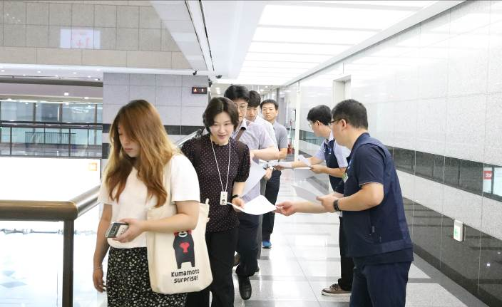
2018 ‘우리가족 孝사랑 여행’ 출발
